* Открыли IntelliJ IDEA, создали m**aven – проект**, подключили библиотеку Junit в файле pom.xml

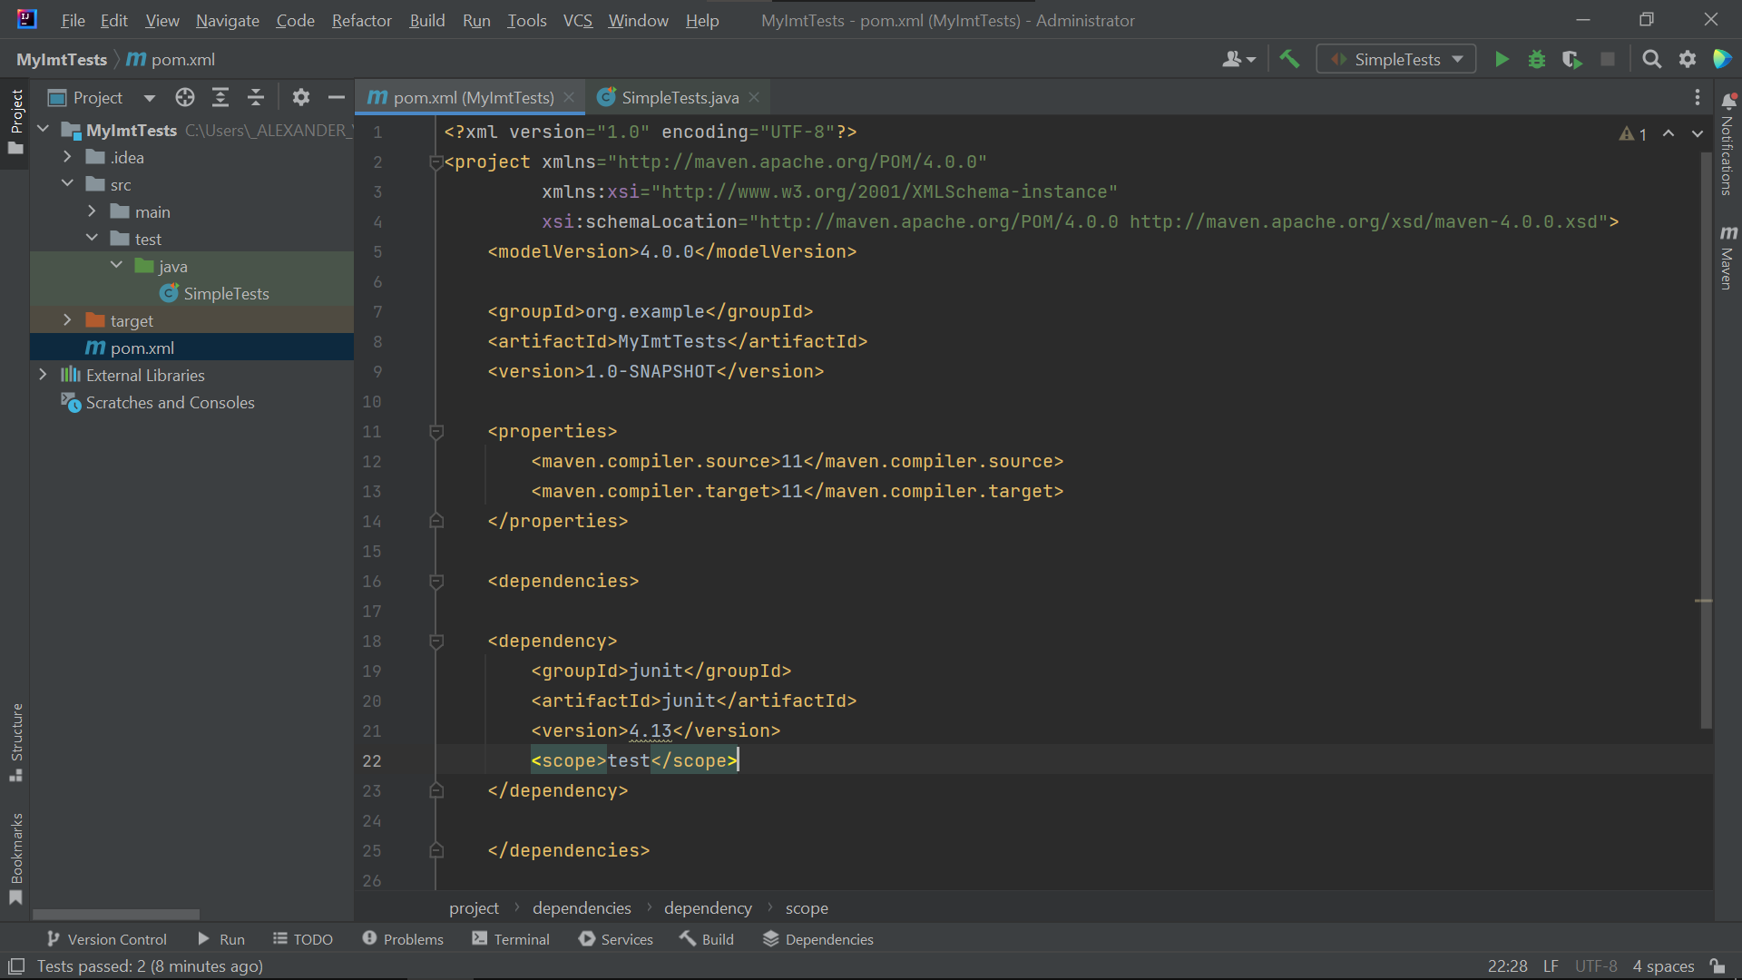

* Создали Java Class под названием SimpleTests в папке test

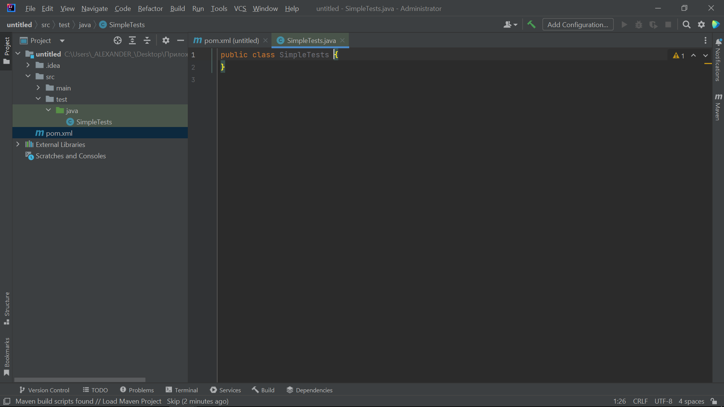

* Вставили два тестовых сценария, которые были нам предложены с самого начала

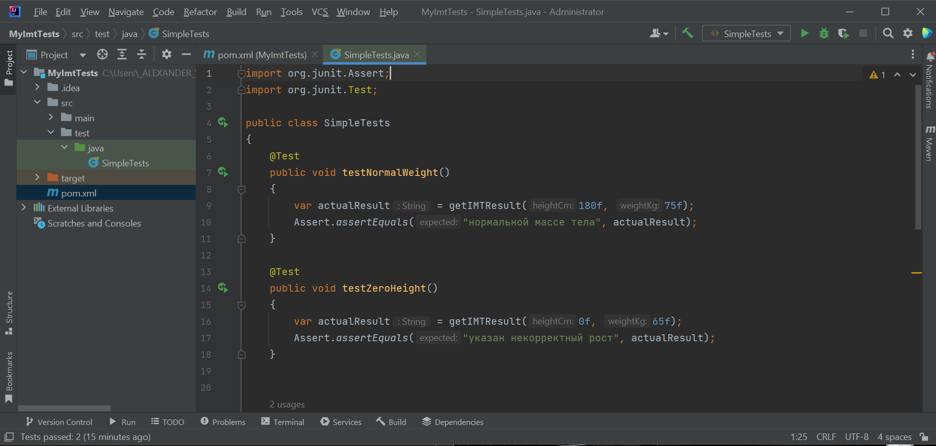

* Написали класс по расчету индекса массы тела ИМТ (свой собственный разработанный до этого по заданию, код загружен на Git

<https://github.com/CvetovAlexander/IMT.git>). Пришлось немного изменить.

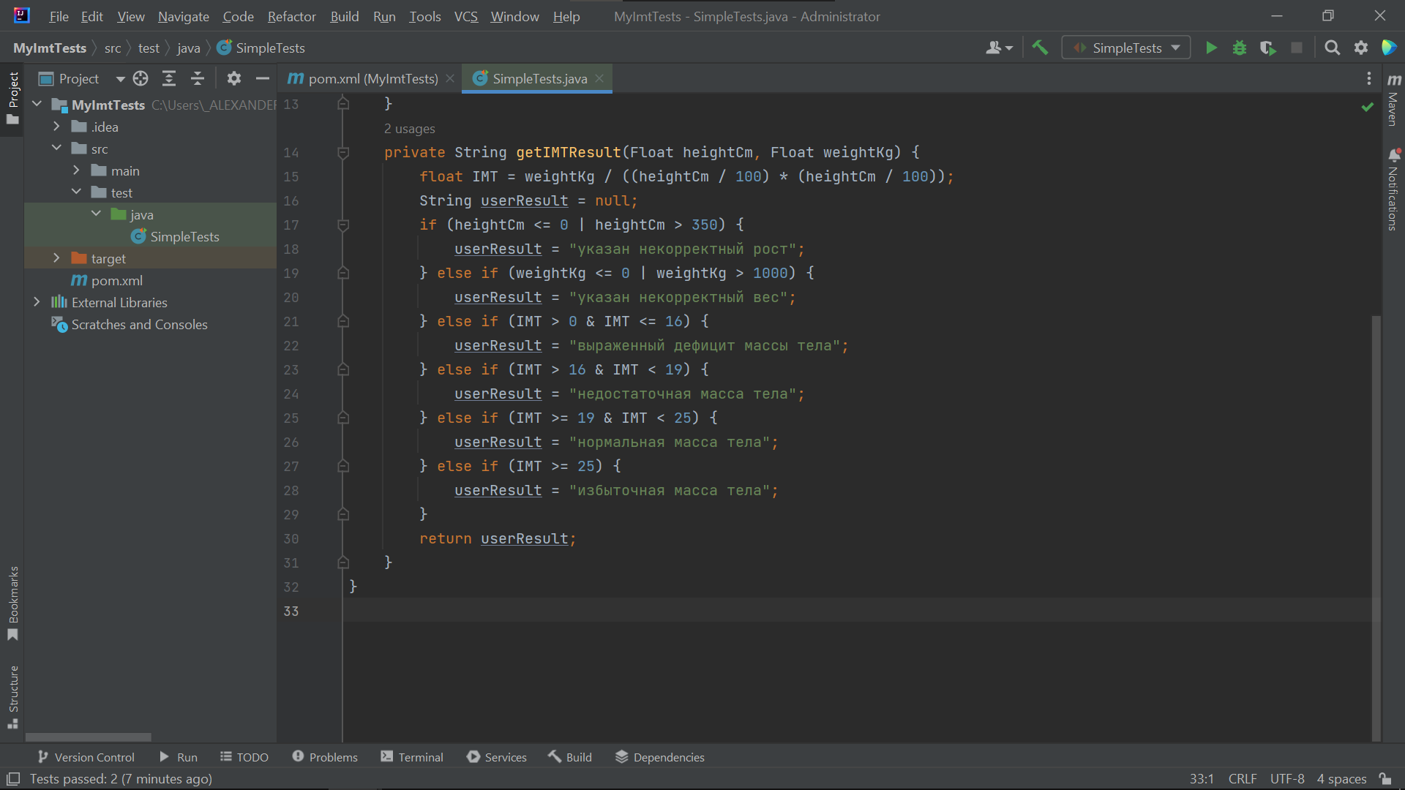

* Напишем свои тесты 4 теста

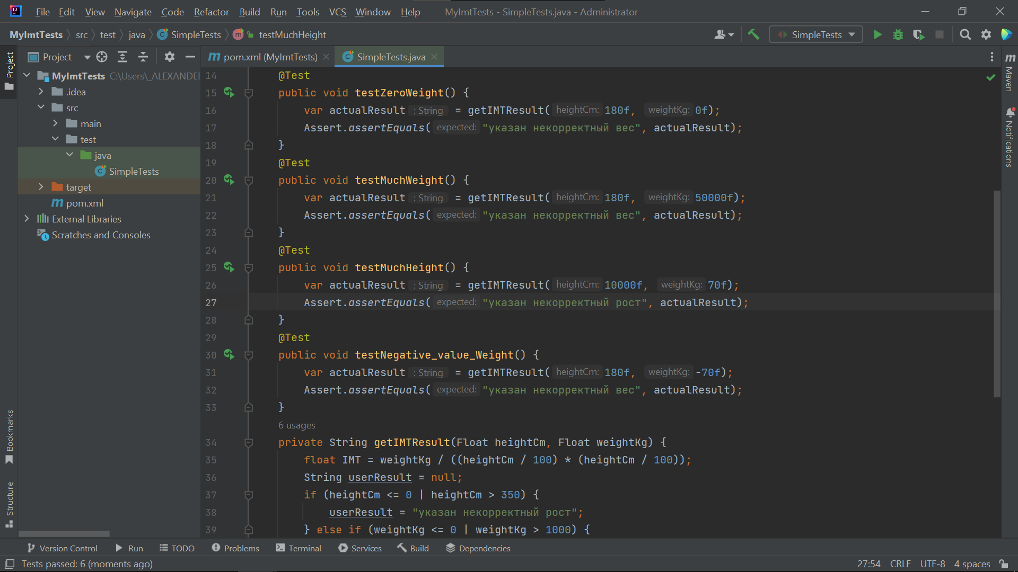

* Запустим все тесты

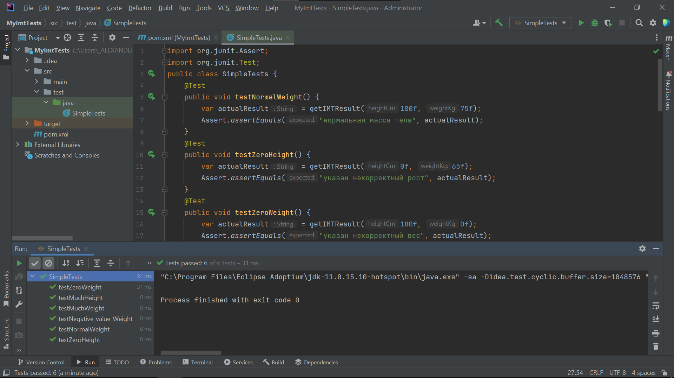

* Теперь поменяем класс по расчету индекса массы тела ИМТ на тот который лежит на курсе МДК 01.02

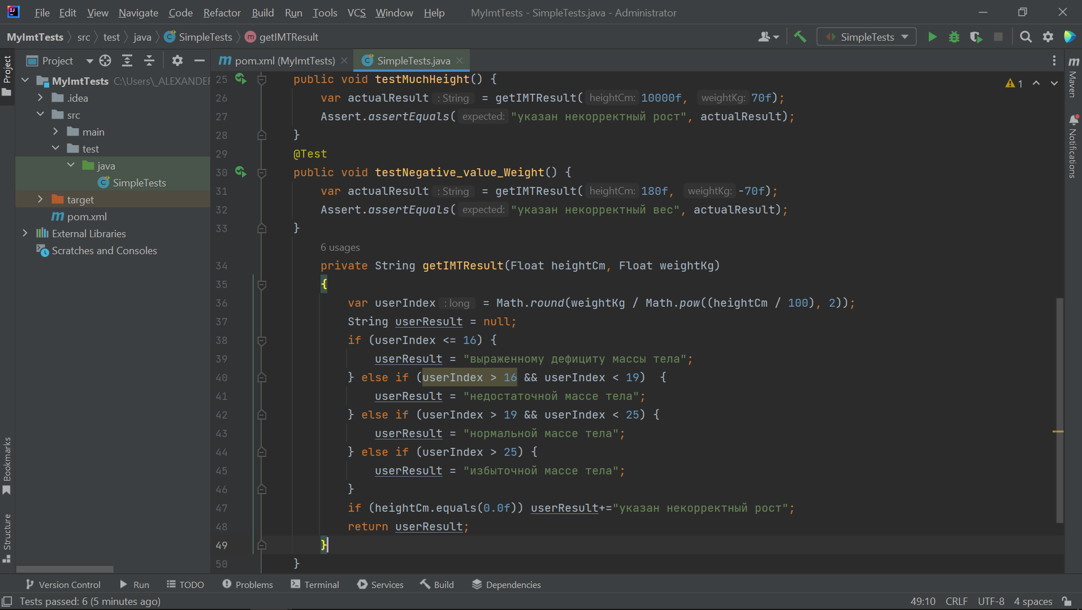

* Запустим тесты

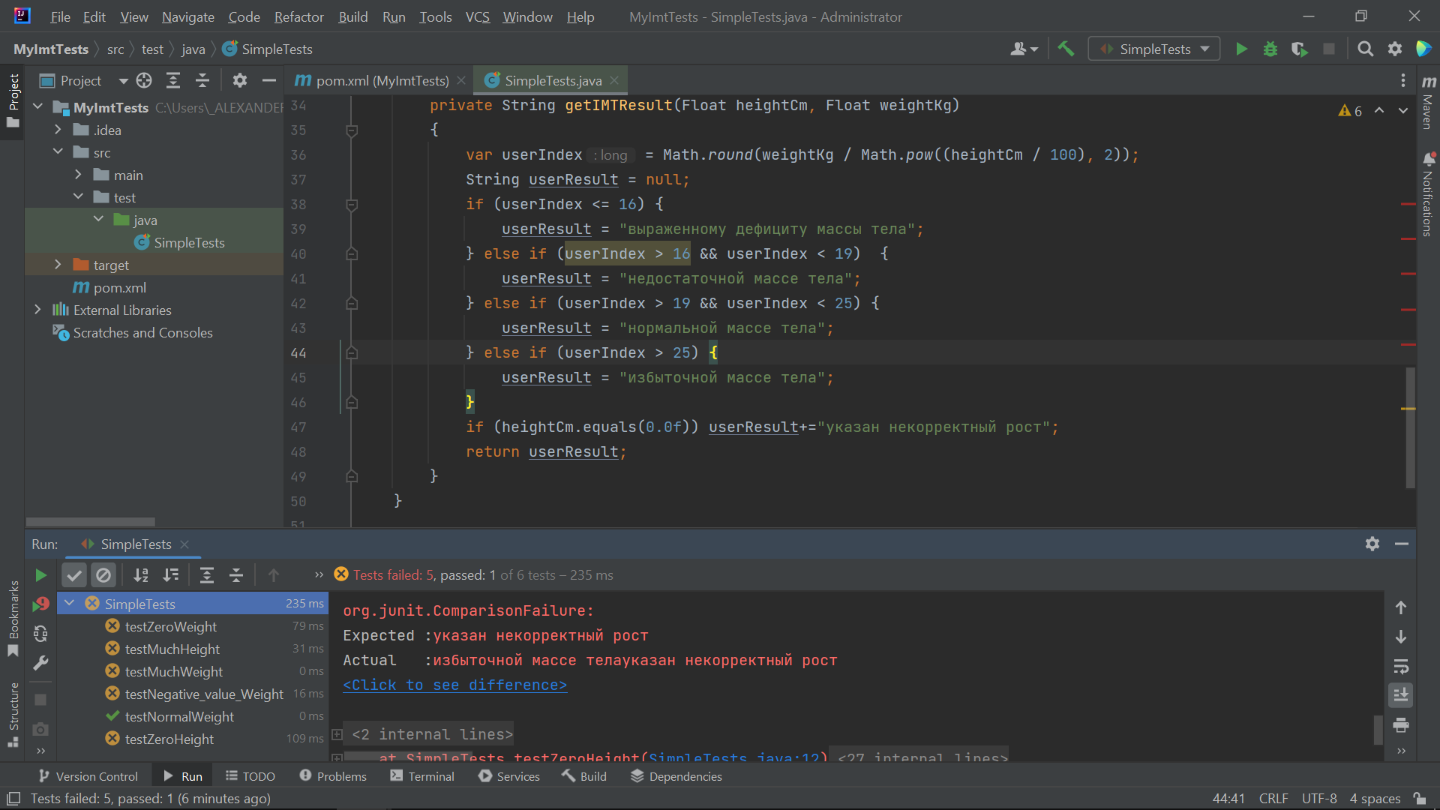

* В 5-ти тестах ожидаемый результат не совпал с полученным результатом или такие исходы не предусмотрены в программе
* На последний тест обратил внимание в нем было слияние двух результатов, в последнем условии при равенстве имеется “+” из-за этого условие не выполняется, но при этом тест должен завершиться с положительным результатом
* Удалим знак +, запустим заново

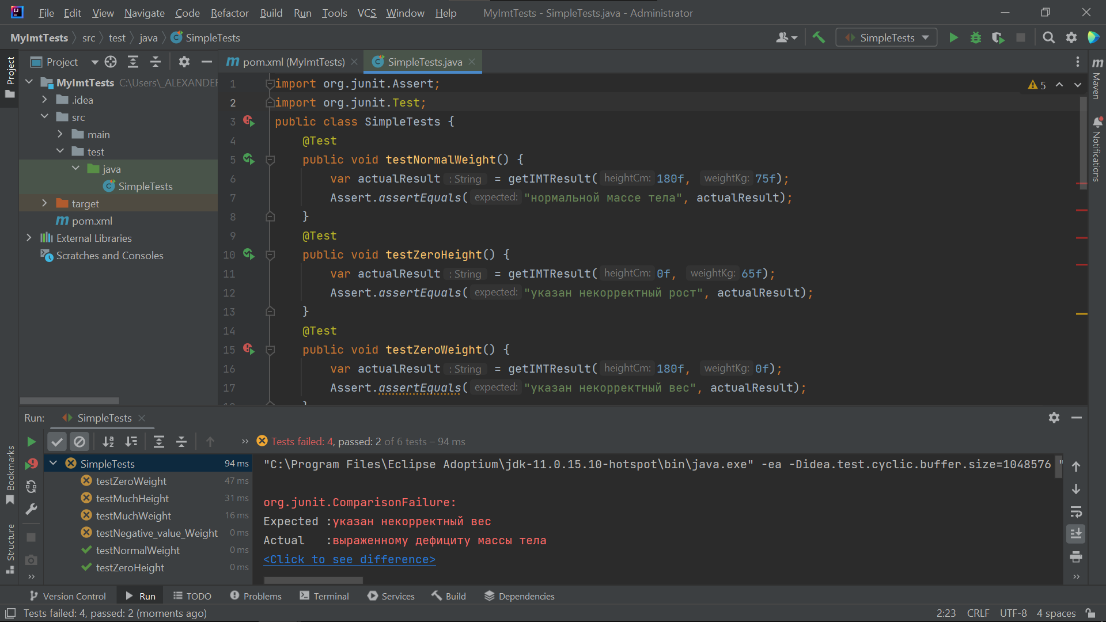

* Теперь все верно, два теста из 6 выполнилось, остальные нет т. к. в программе не предусмотрены те действия (может ввести человек), которые сделаны в тесте